Праздник мам «Разноцветные цветочки для мамочек» 2 младшая группа.

Составили воспитатели : Калибаева С.А,Цукова Е.В.

Создать праздничное настроение детей.  
**Задачи:**   
- Прививать любовь и уважение к маме;  
- Учить быть добрыми, вежливыми;  
- Воспитывать у детей любовь и уважение к мамам и бабушкам.   
**Оборудование для игр:**   
Шляпы, бусы, лепестки цветов, корзинка с разноцветными цветочками (белый, синий, желтый, красный, зеленый, розовый), карусель из лент, наборы скрепок, набор клубочков.  
**Ход праздника:**   
Под музыку дети входят в зал и встают полукругом у центральной стены.  
**Ведущая:**   
Какие вы нарядные  
Какие вы опрятные.  
И как не радоваться нам –   
**Все:**   
Сегодня праздник наших мам!  
**Ведущий:**  
С днем восьмого марта,  
С праздником весенним,  
С первыми цветами   
В этот светлый час!  
Дорогие наши,  
Милые, родные,  
Самые красивые,  
Поздравляем вас!  
**Ребенок:**   
Мы сегодня нарядились,  
Будем петь и танцевать,  
Будем вместе веселиться  
Будем маму поздравлять!  
**Ребенок:**   
С днем 8 марта,  
С праздником весенним  
Дорогие мамы поздравляем Вас!  
**Ребенок:**   
Мамочек красивых  
Добрых и любимых  
Мы сейчас поздравим  
Песню им подарим!

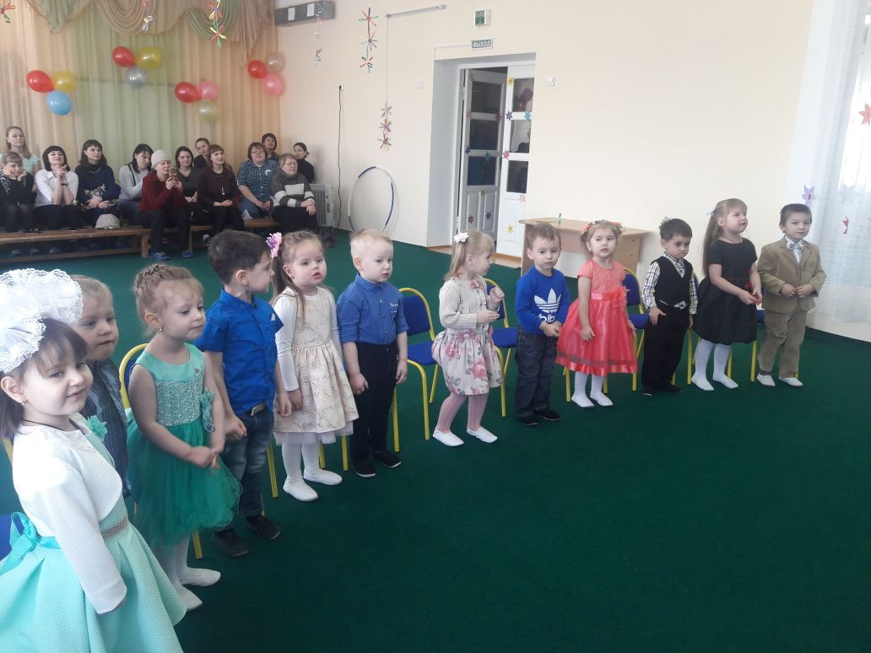

**Песня «Мамочка моя»**  
*1.Кто на свете всех добрей?  
Кто на свете всех милей?  
Утром будит кто меня?  
Мамочка моя!  
2.Кто мне песенку споет?  
Кто мне сказочку прочтет?  
Крепко любит кто меня?  
Мамочка моя!*   
**Ребенок:**  
Есть у кошечки котенок,  
У коровы есть – теленок,  
У собаки есть – щенок,  
А у мамы – я, сынок!  
**Ребенок:**  
Маму крепко поцелую  
Обниму мою родную.  
Очень я люблю ее,  
Мама – солнышко мое!  
**Ведущий:**  
Солнце в марте ходит выше,  
Горячей его лучи,  
Скоро капать будет с крыши,  
Закричат в саду грачи.  
**Ребенок:**   
Нам на месте не стоится,  
Будем вместе веселиться  
В зале музыка играет,  
Танцевать нас приглашает.  
**«Танец с погремушками»**   
**Ведущий:**   
Посмотрите, корзиночка. Давайте посмотрим, что в ней.   
(Достает из корзинки разноцветные цветочки.)  
Да здесь красивые цветочки.  
Посмотрите, цветочек белый,  
Он на выдумки умелый.  
Хотим послушать, какие ласковые слова каждая мама говорит своему ребенку.  
(Мамы по очереди говорят ласковое слово своему ребенку.)

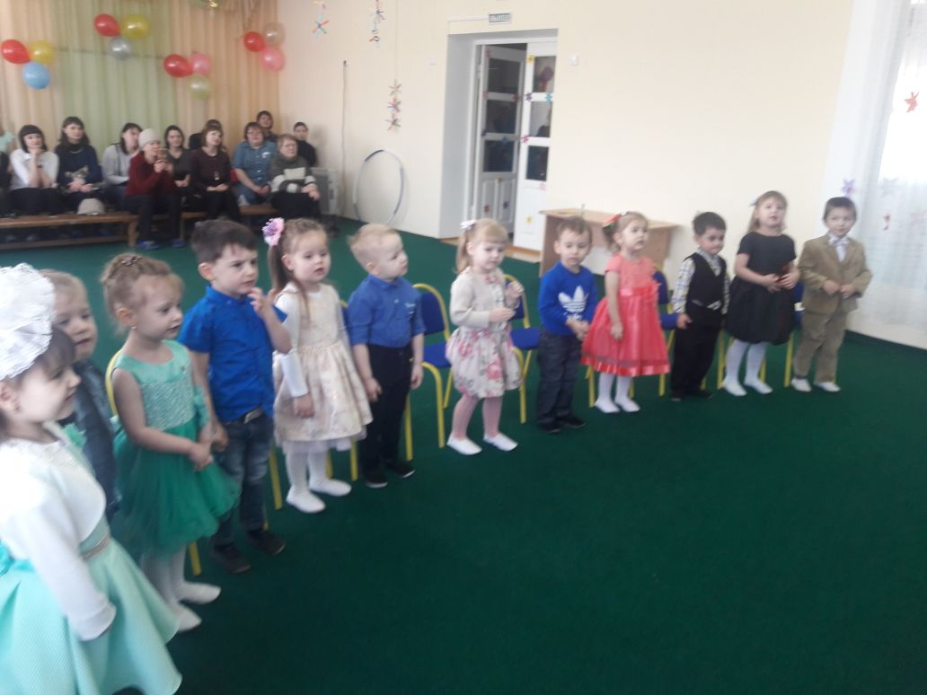

**Ведущий:**  
Какие замечательные слова…  
(Достает желтый цветочек)  
Этот цветочек не простой,  
Посмотрите, золотой.  
**Ведущий:**  
А давайте посмотрим, умеют ли ваши мамы и бабушки отгадывать загадки?  
**«Загадки»**

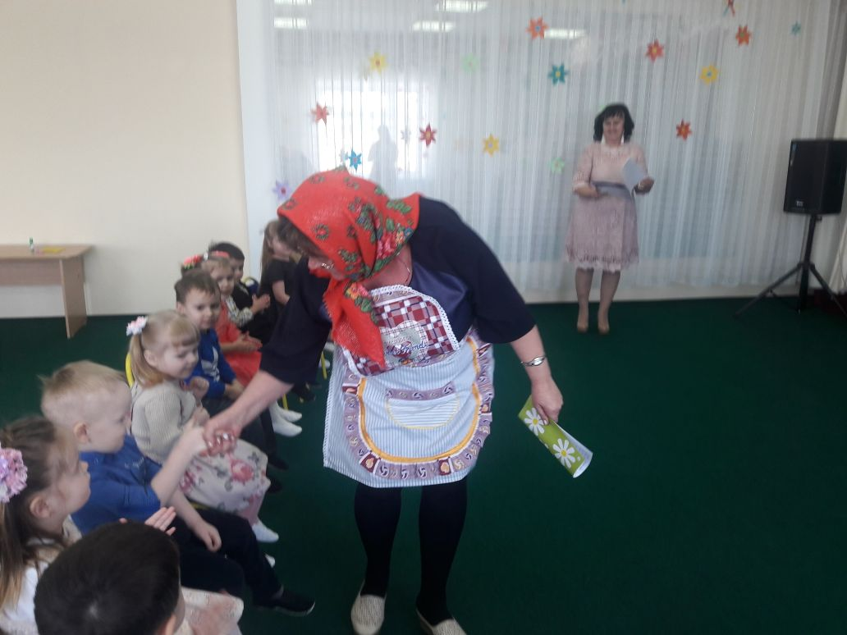  
**Ведущий:**   
1.В ушках маминых сверкают,  
Цветом радуги играют.  
Серебрятся капли – крошки  
Украшения…(cережки)  
2.Острый нос, стальное ушко,  
В ушке – ниточка, подружка.  
Сшить обновки помогла  
Нашей бабушке…(игла)  
3.Край ее зовут полями  
Верх украшен весь цветами.  
Головной убор – загадка,  
Есть у нашей мамы…(шляпка)  
4.Две стекляшки и две душки  
Носят бабушки – подружки.  
На носу не новички –  
Крепко держатся…(очки)  
5.Это кушанье для всех  
Мама сварит на обед.  
И половник тут как тут –   
Разольет в тарелки…(суп)  
6.Сварит бабушка из ягод  
Угощенье для ребят.  
Будет детям объеденье –  
Ароматное…(варенье)  
**Ведущий:**  
Какие замечательные у вас мамочки все загадки отгадали. И для них наша песенка  
**Ребенок:**   
Весна спешит к нам в гости,  
Несет улыбки нам.  
Всем хочется сегодня  
Поздравить наших мам.  
**Ребенок:**  
Ярче солнышко свети,   
Улетайте тучки,  
Потому что мамин день-  
Праздник самый лучший.  
**Песня « Пирожки»**   
*1.Я пеку, пеку, пеку,  
Деткам всем по пирожку,  
А для милой мамочки  
Испеку два пряничка.  
2. Кушай, кушай, мамочка  
Вкусные два пряничка.  
Поздравляю я тебя  
Дорогая ты моя!*   
**Ведущий:** (Достает розовый цветочек)  
Ребята приготовили для своих мам стихи  
**«Стихи»**   
*1.Дорогие наши мамы.  
Поздравляем вас!  
Нет прекраснее на свете  
Ваших милых глаз.  
2.Расскажу я маме, как ее люблю  
А потом ромашку маме подарю,  
Ты цветочек этот, мамочка, возьми,  
Своего сыночка нежно обними.  
3. Мама, так тебя люблю,  
Что не знаю прямо.  
Я большому кораблю  
Дам названье «Мама»  
4.Маме буду помогать.  
Мыть посуду и стирать  
И ни сколько не устану,  
Потому что люблю маму!*   
**Ведущий:**   
Посмотрите, синий цветочек,  
Он мелькает из-за тучи.  
А у нас в садочке расцвели цветочки  
Разлетелись лепестки  
Ты попробуй, собери!  
*Игра «Собери цветок»*   
На ковре лежат разноцветные лепестки, дети собирают цветок по цвету.

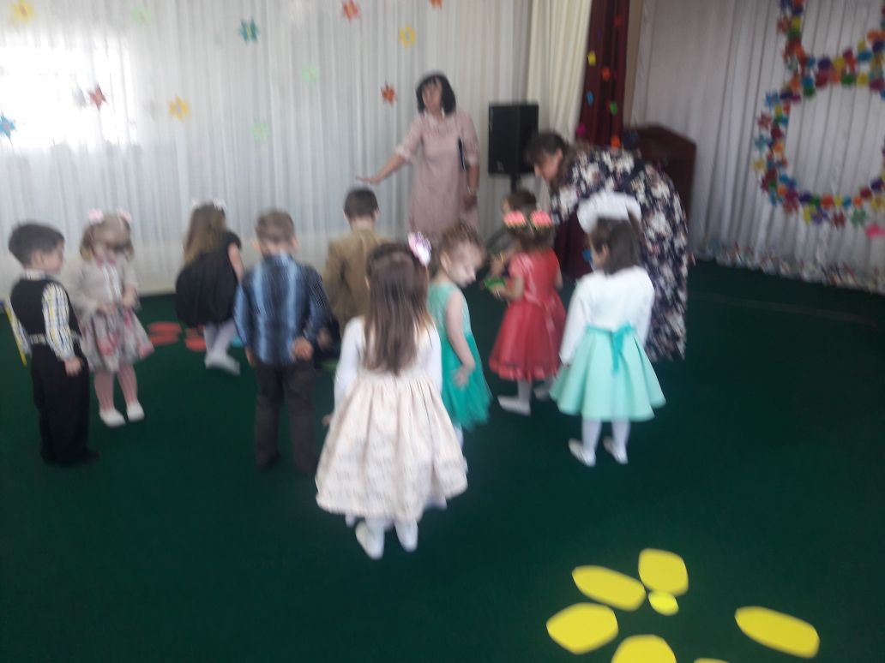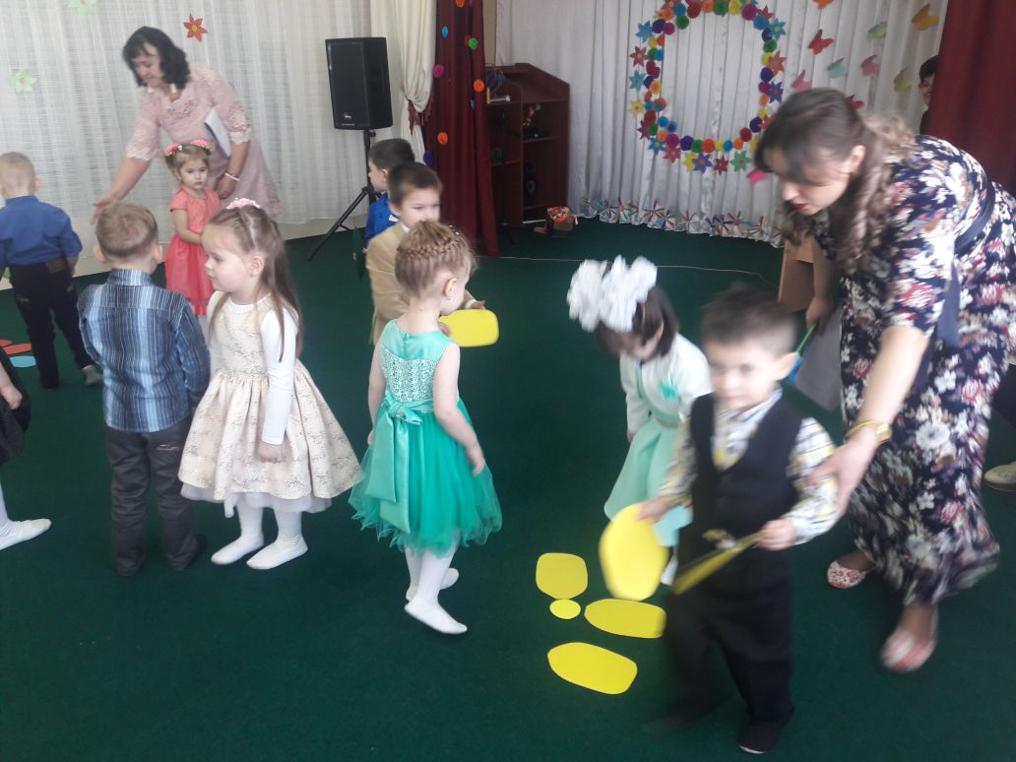 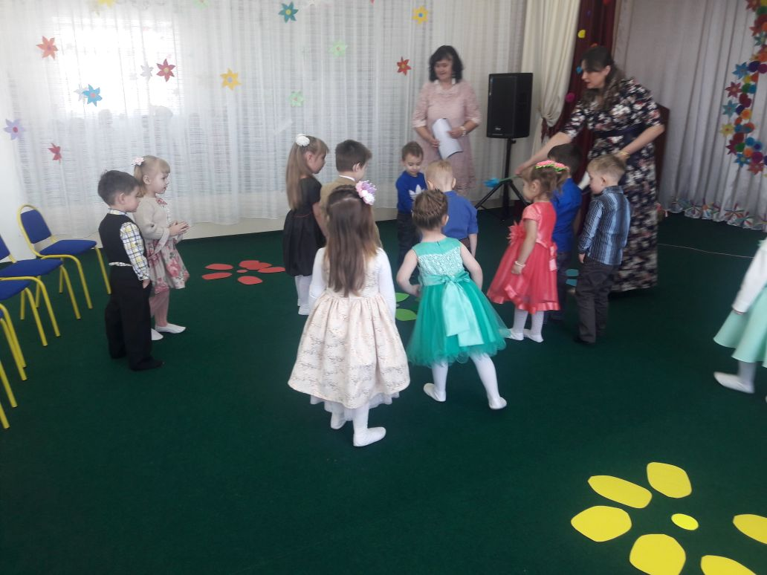

**Ведущий:**   
Зеленый цветочек поднимаю   
Бабушек родных поздравляю.   
**Ребенок:**   
Очень бабушку свою,  
Маму мамину люблю.  
Мы такие с ней друзья,  
Где она, там и я.  
**Ребенок:**   
Наши бабушки – подружки  
Очень любят нас, внучат.  
Покупают нам игрушки,  
И гулять нас водят в сад.  
**Ребенок:**   
За любовь к ним и за ласку,  
И за новенькую сказку  
Милым бабушкам своим  
Мы спасибо говорим!  
**«Наш оркестр»**   
**Ребенок:**   
Помогу я бабушке  
Соберу клубочки.  
**Игра «Собери клубочки»**

**Ведущий:**   
Цветочек красный возьмем   
И играть скорей начнем.  
**Игра «Наряди маму»**   
Ребенок приносит шляпку и бусы, наряжает маму.

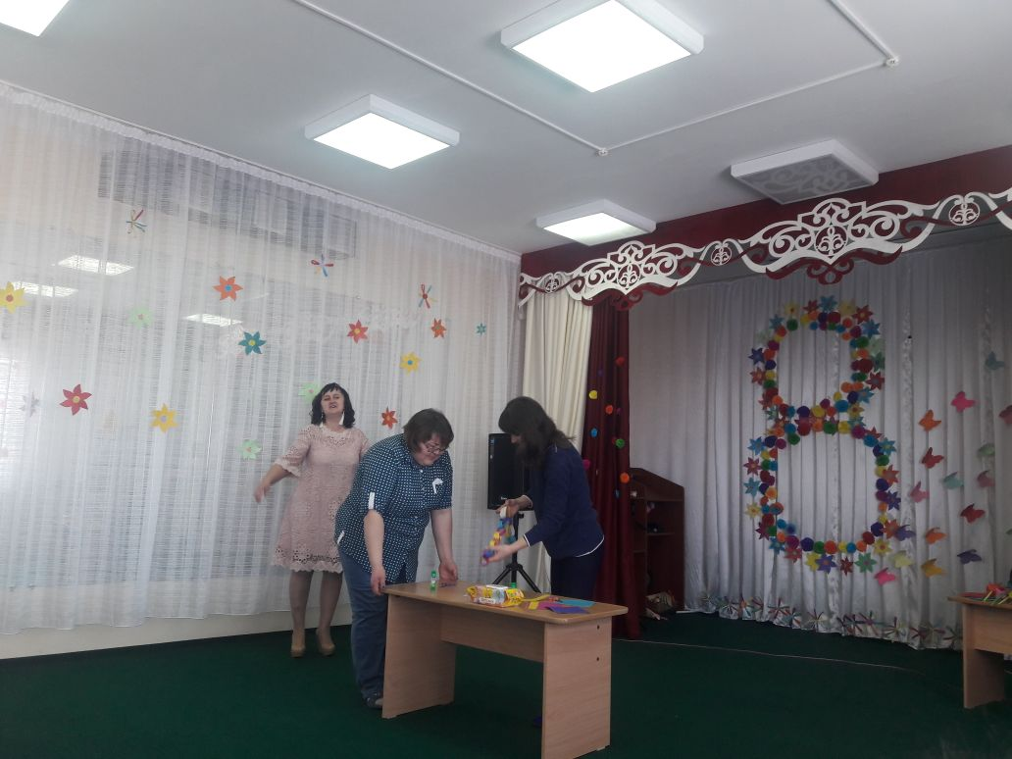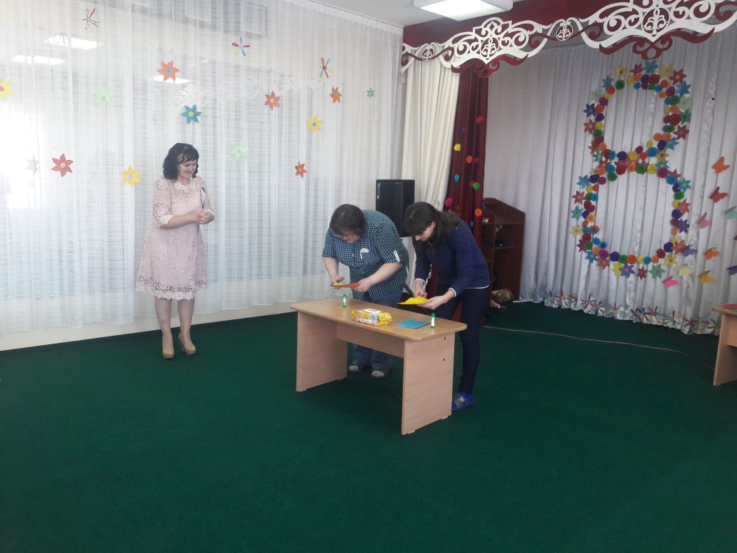

**Ведущий:**   
Теперь пора вернуть внимание,   
Устроим мамам соревнование.  
Мамы, кто тут самый ловкий?   
Покажите нам сноровку!   
**Конкурс «Самая ловкая»**   
(браслет из скрепок)   
**Ребенок:**   
А у нас, а у нас  
Развеселый будет пляс.  
Мы для мам любимых наших  
Дружно все сейчас попляшем.  
**Танец «Калинка»**   
**Ведущий:**   
А чтоб было веселей,  
Из лент устроим карусель.  
**Игра «Карусель»**   
(Выносят карусель на палке. Мамы берутся за ленту одной рукой, а другой держат ребенка. Все двигаются по кругу).  
*Еле-еле, еле-еле  
Закружились карусели  
А потом, потом, потом  
Все бегом, бегом, бегом.  
Мы бежим, бежим, бежим,  
Мы на месте не стоим.  
Все быстрей, быстрей, бегом,  
Карусель кругом, кругом!  
Тише, тише не бегите,  
Карусель остановите.  
Раз-два, раз-два,  
Вот и кончилась игра.*

**Ведущий:**   
Хорошо с мамами играть, но пришла пора прощаться.  
Милые мамочки, бабушки   
Поздравляем с праздником   
И желаем быть всегда в отличном настроении!

